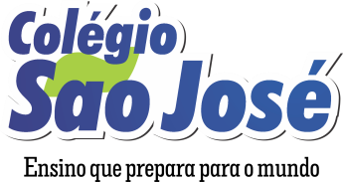

Listas de Materiais do Fundamental II e EM - 2020

Informações importantes:
- O livro de Inglês poderá ser adquirido em papelarias, internet e também no Colégio São José diretamente com um representante da Book Space que estará realizando as vendas (enviaremos bilhete comunicando data e horário).
- As apostilas de Música e Ensino Religioso também serão vendidas nas dependências do Colégio São José diretamente com os professores durante a semana pedagógica de 20 a 24 de janeiro de 2020, antes de iniciarmos as aulas, favor providenciar com antecedência.
- O livro de Espanhol poderá ser adquirido com a Dilda ou em papelarias e internet.
- Para as avaliações dos livros, a cada trimestre deverá ser providenciado o livro conforme relação abaixo, favor programar-se com antecedência. Os livros podem ser adquiridos por encomenda na Dilda e em outras papelarias, ou também pode ser reservado na Biblioteca do Colégio em sistema de rotatividade.
- Todas as séries deverão providenciar um caderno de 96 folhas para as disciplinas: Matemática, Português e Ciências, com o propósito de resolver exercícios adicionais da apostila.
- Só será permitido o uso do fichário a partir do 8º ano.
- O material Apostilado do SISTEMA ETAPA de cada série deverá ser providenciado diretamente com a Dilda, a partir do dia 20/01/2020.

Atenciosamente,
A diretora
2ª série – Ensino Médio

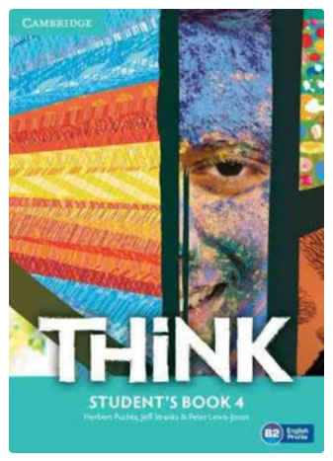
Inglês

Think - Student’s Book 4
e
Work Book 4

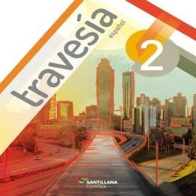
Espanhol:

Travesia Español 2º ano
Editora Santillana

Relação dos Livros Paradidáticos de 2020

PERÍODO | LIVRO | EDITORA | AUTOR
1º Trimestre | “Nove noites” | - | Bernardo Carvalho
2º Trimestre | “Terra sonâmbula” | - | Mia Couto
3º Trimestre | “O Ateneu” | - | Raul Pompeia

